Báo cáo Bài 4: Sử dụng công cụ hợp tác trực tuyến
Dự án nhóm nhỏ: Bộ nội dung hướng dẫn sinh viên sử dụng AI có trách nhiệm
Họ và tên: Bùi Minh Duy
Mã sinh viên: 25021688
Lớp: K70I/CS6
Ngày hoàn thành: 07/06/2026
1. Mục tiêu và vai trò cá nhân
Bài làm tập trung vào vai trò cá nhân của tôi trong một dự án nhóm nhỏ: điều phối nội dung và tài nguyên minh chứng cho bộ nội dung hướng dẫn sinh viên sử dụng AI có trách nhiệm. Phần nộp này không cố gắng thay thế minh chứng nhóm thật; thay vào đó, tôi trình bày rõ những không gian làm việc đã thiết lập, những nhiệm vụ cá nhân đã quản lý và những phần cần bổ sung bằng ảnh thật nếu nhóm sử dụng Trello, Google Docs, Teams hoặc Discord.
Cách làm này giúp giữ đúng tinh thần liêm chính học thuật: minh chứng GitHub Issues, cấu trúc thư mục, báo cáo và Portfolio là dữ liệu thật có thể kiểm tra; các ảnh trao đổi với thành viên nhóm không được bịa.
2. Công cụ đã sử dụng
Nhóm công cụ | Công cụ | Cách sử dụng cá nhân
Quản lý dự án | GitHub Issues | Tạo 3 nhiệm vụ cá nhân có assignee, label, deadline trong mô tả và comment cập nhật.
Soạn thảo cộng tác | Word/Google Docs-ready | Soạn báo cáo cá nhân, nhật ký đóng góp và tài liệu có thể nhập sang Google Docs/Office Online.
Lưu trữ/chia sẻ tệp | OneDrive/GitHub repo | Tổ chức thư mục nhiều cấp, quy tắc đặt tên thống nhất và publish tài liệu lên Portfolio.
Giao tiếp nhóm | GitHub issue comments | Ghi cập nhật trạng thái và trao đổi nhiệm vụ trong không gian issue.

3. Quản lý tác vụ cá nhân
Tôi tạo ba issue thật trong repository Portfolio: lập kế hoạch và phân công nhiệm vụ cá nhân, soạn nội dung tài liệu cộng tác, tổ chức thư mục và tệp minh chứng. Mỗi issue có label Bài 4, người phụ trách `duybui2409`, mô tả nhiệm vụ và deadline 2026-06-07. Sau khi tạo, tôi thêm comment cập nhật tiến độ trong từng issue để chứng minh hoạt động tự quản lý.
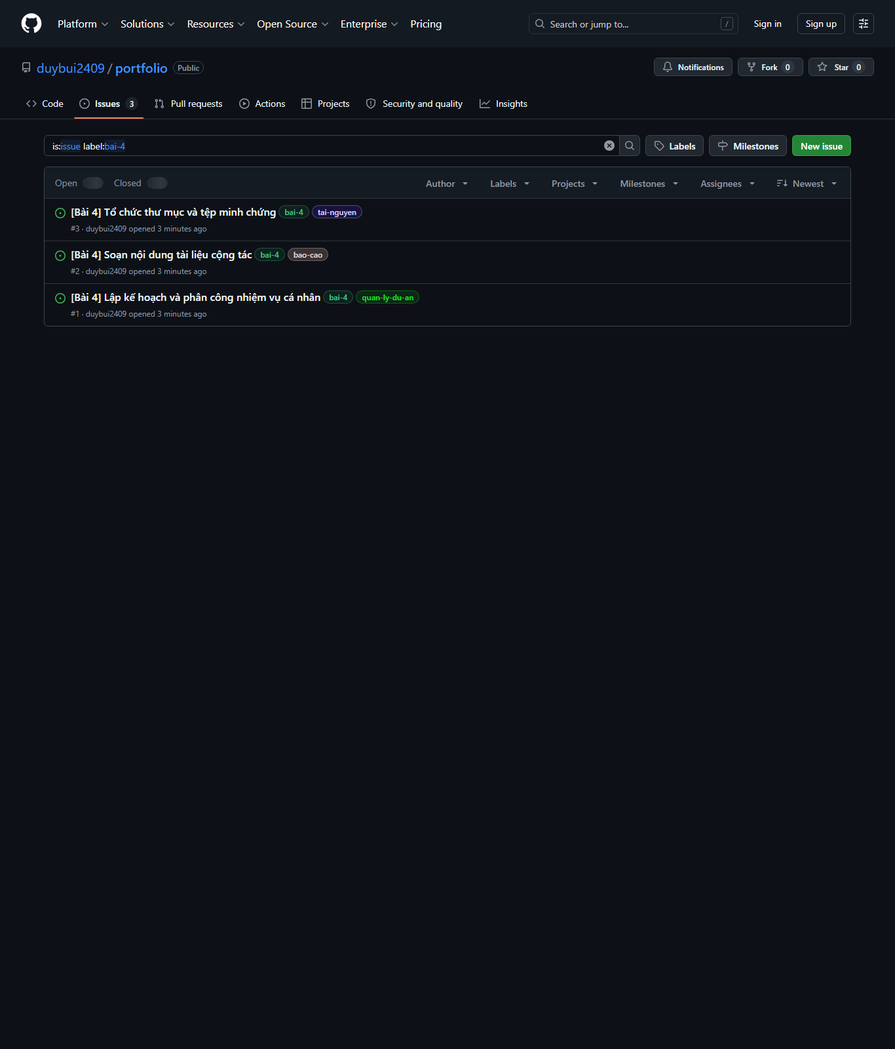  01. Danh sách GitHub Issues Bài 4 | 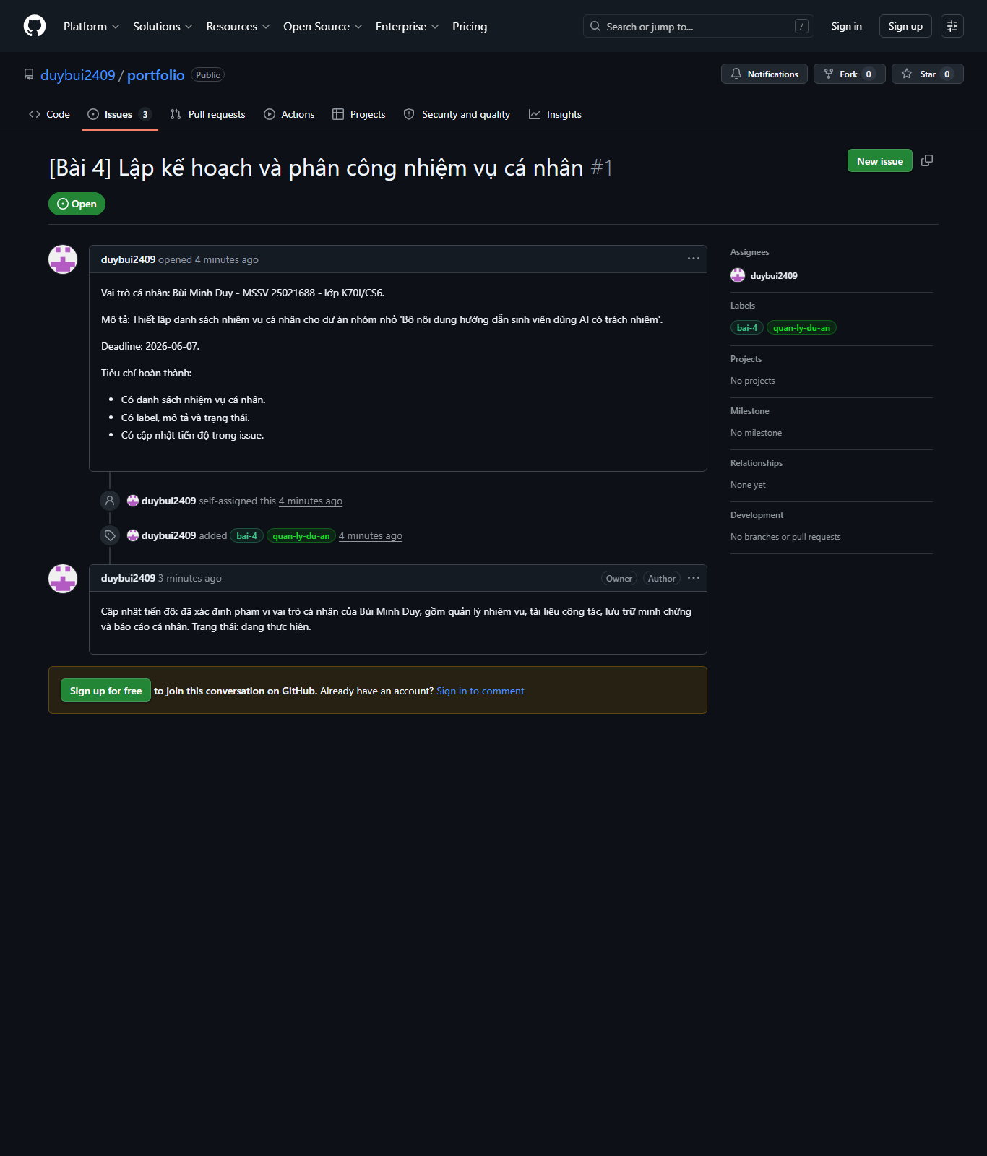  02. Issue #1 có assignee, label, comment
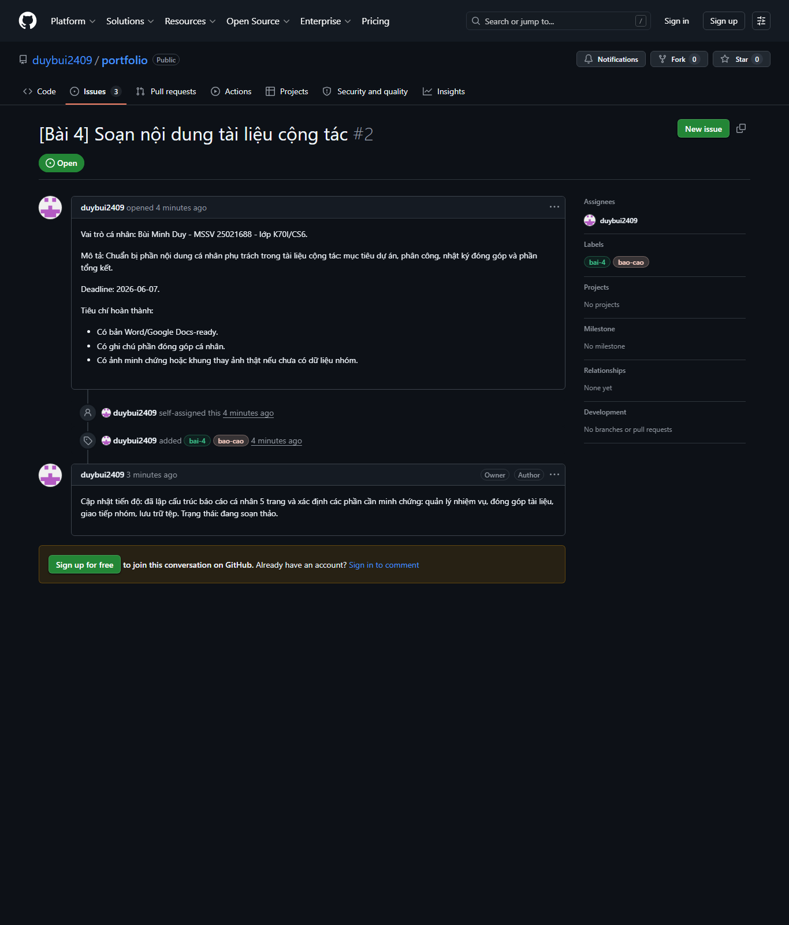  03. Issue #2 về tài liệu cộng tác | 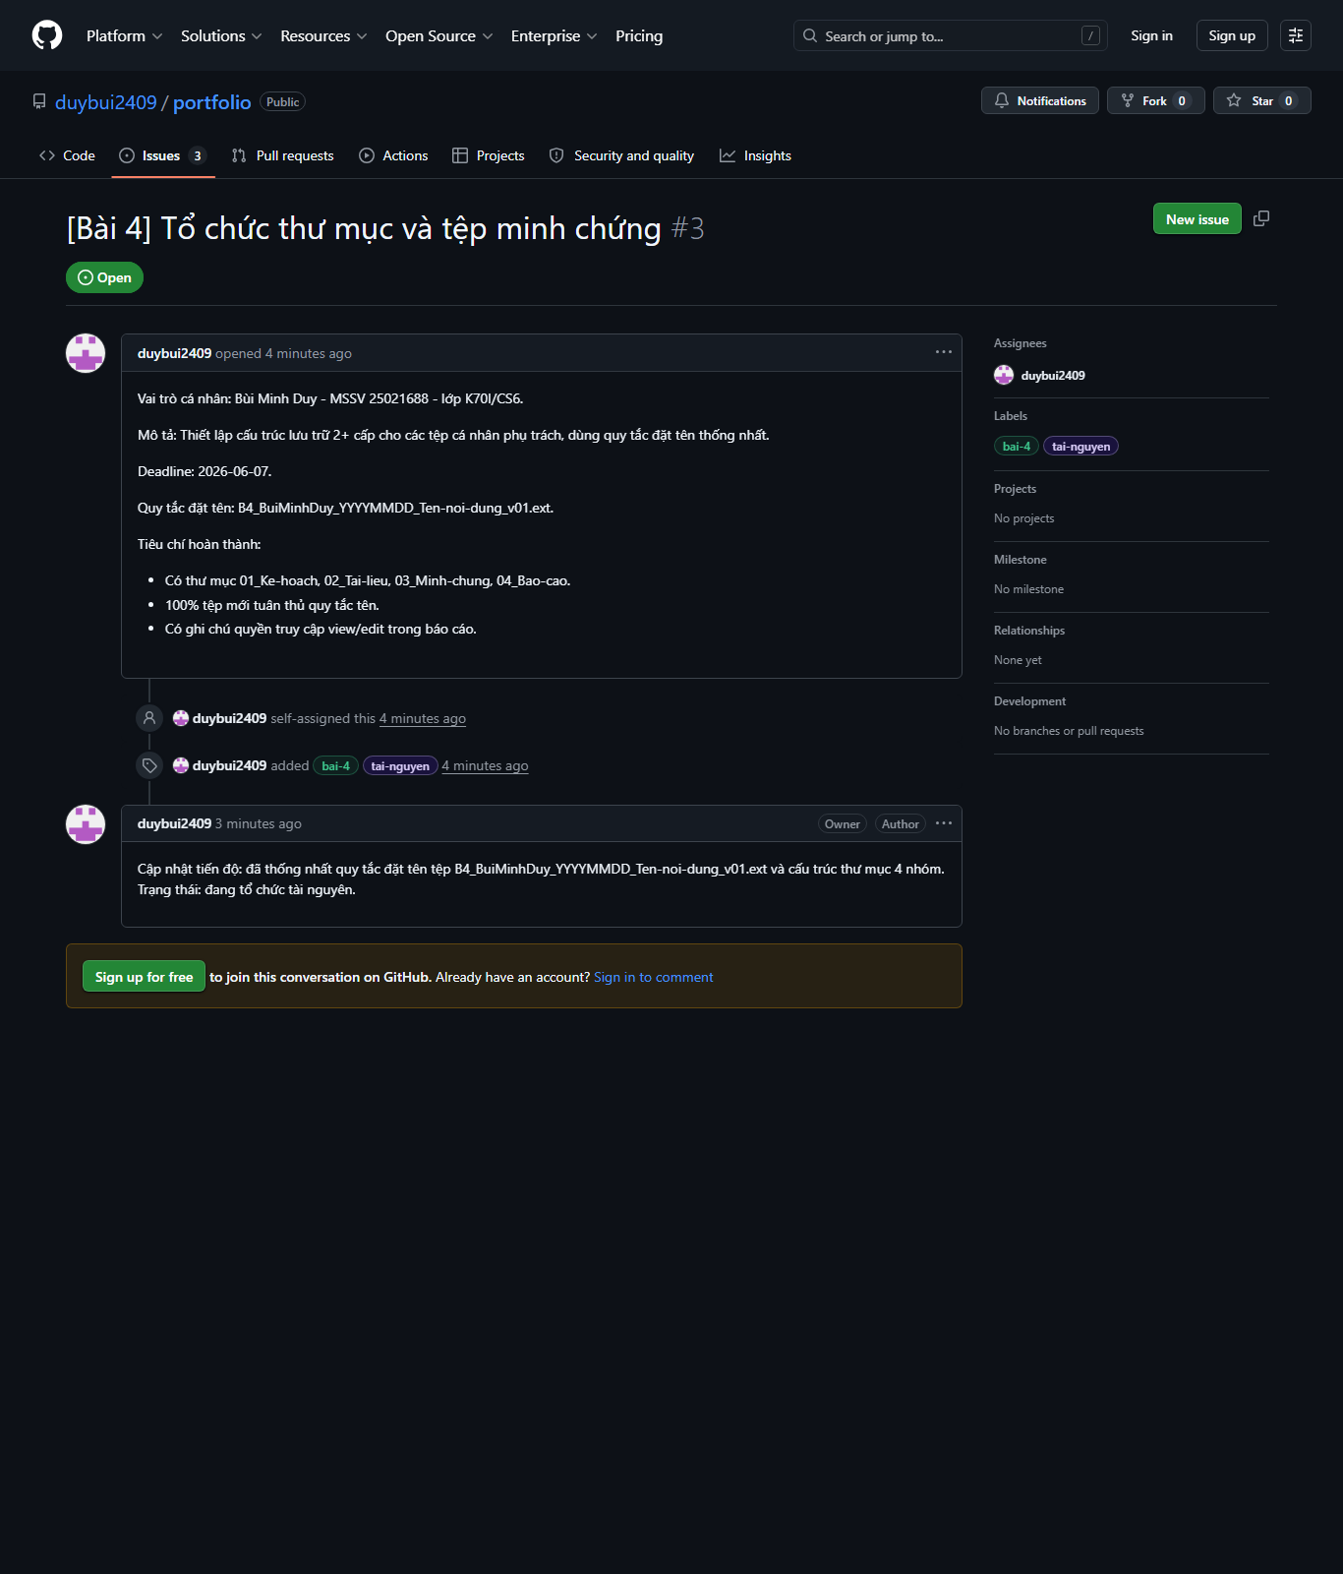  04. Issue #3 về lưu trữ tệp

4. Quản lý tài nguyên và tệp tin
Phần lưu trữ được tổ chức thành nhiều cấp thay vì để tệp rời rạc. Cấu trúc `bai-4/` có bốn nhóm: kế hoạch, tài liệu, minh chứng và báo cáo. Tất cả tệp mới của Bài 4 dùng mẫu tên `B4_BuiMinhDuy_YYYYMMDD_Ten-noi-dung_v01.ext`, giúp nhận diện bài, tác giả, ngày tạo, nội dung và phiên bản.
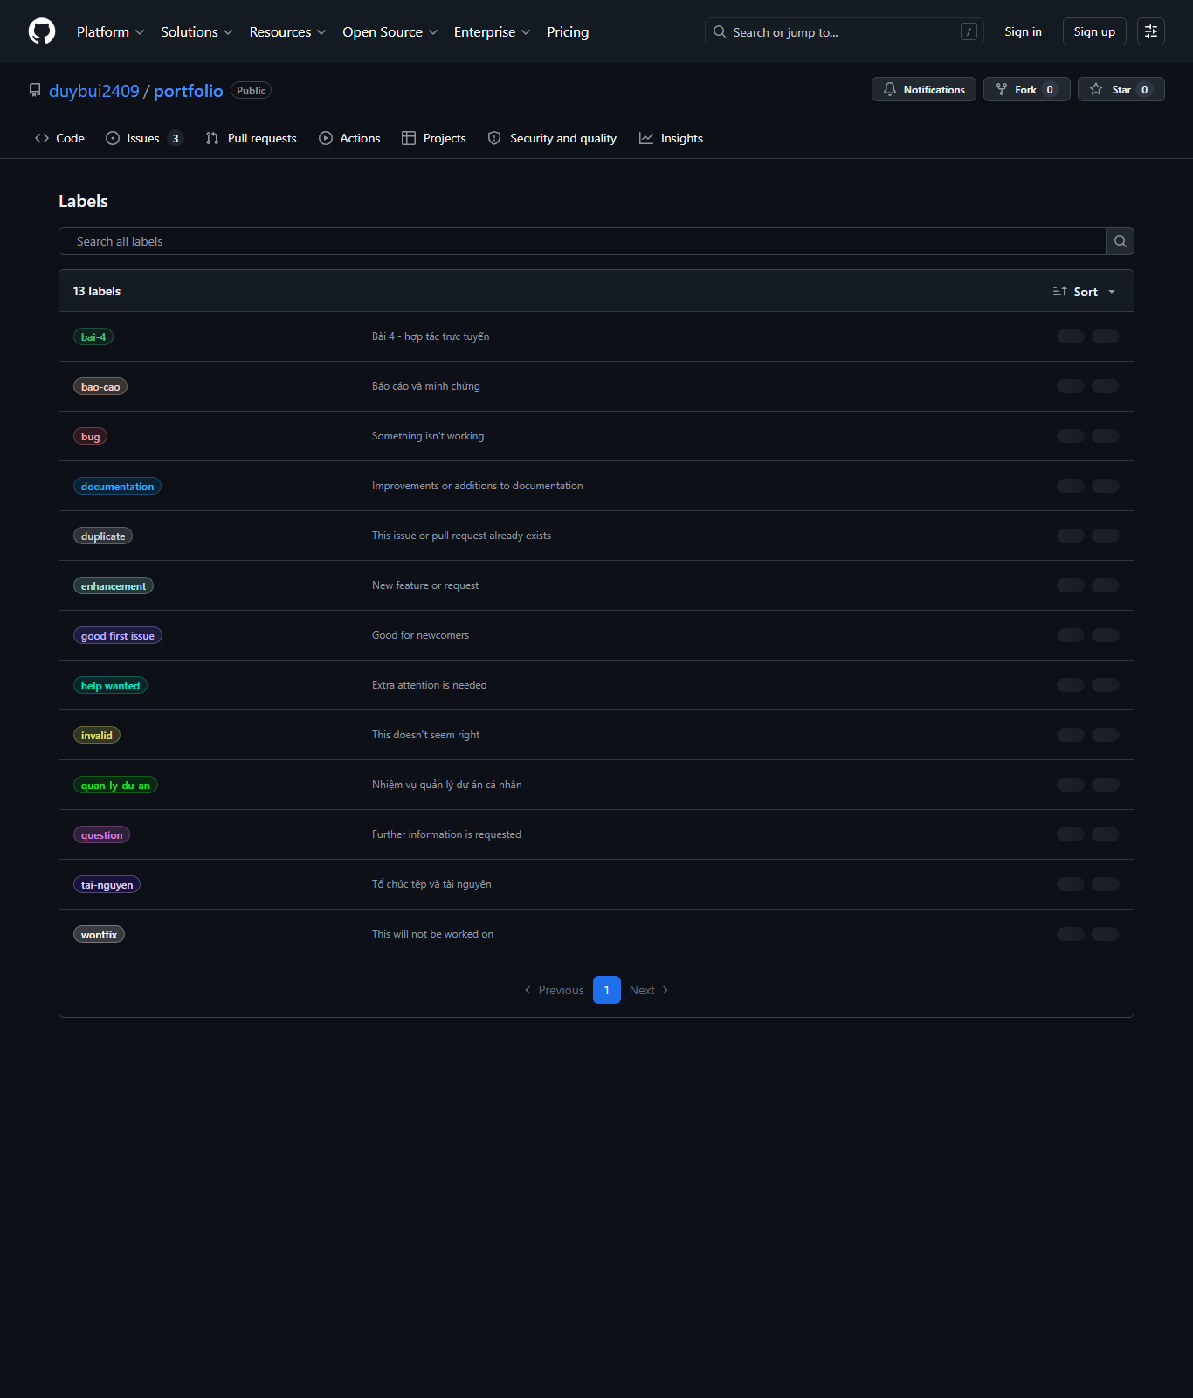  05. Bộ label quản lý dự án | 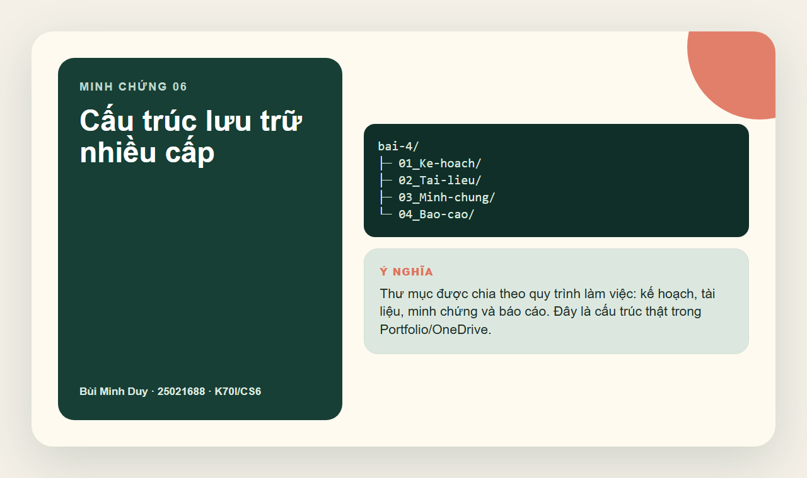  06. Cấu trúc thư mục nhiều cấp
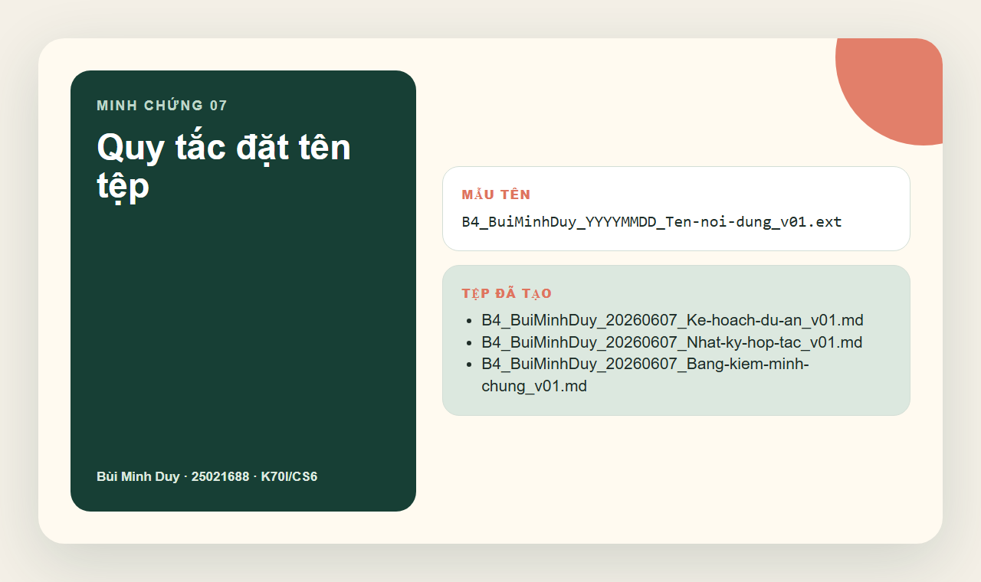  07. Quy tắc đặt tên tệp | 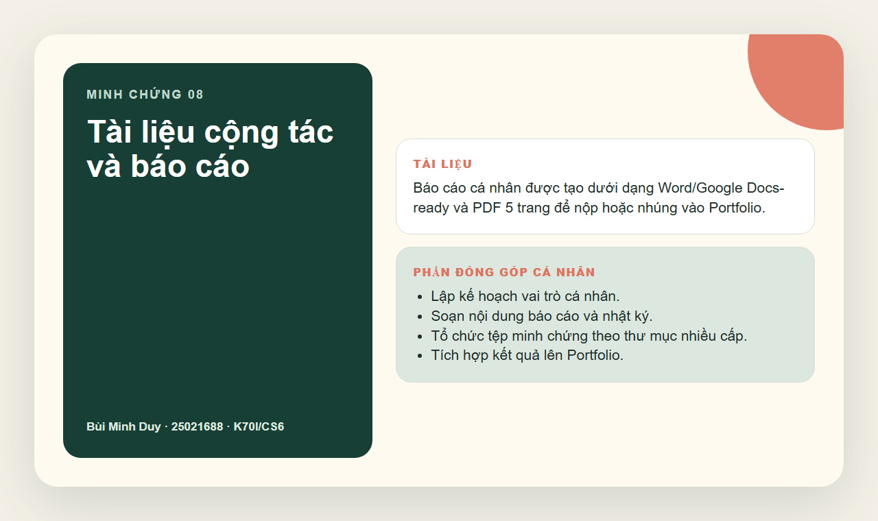  08. Đóng góp tài liệu và báo cáo

5. Hiệu quả công cụ và thách thức
GitHub Issues giúp tôi nhìn thấy nhiệm vụ dưới dạng có trạng thái, nhãn và người phụ trách; điều này tốt hơn danh sách ghi chú rời vì mỗi thay đổi đều có timestamp. Word/Google Docs-ready phù hợp cho phần báo cáo vì dễ chỉnh sửa, có thể chuyển sang Google Docs hoặc Office Online. OneDrive/GitHub repository giúp lưu trữ có cấu trúc và có đường dẫn công khai trên Portfolio.
Thách thức | Tác động | Giải pháp cá nhân
Không có đủ dữ liệu nhóm thật | Không thể chứng minh trao đổi với thành viên khác ở mức tối đa rubric nếu tự bịa ảnh. | Ghi rõ giới hạn, chỉ dùng minh chứng thật và để mục cần thay ảnh thật.
Nhiều công cụ dễ phân tán | Tệp, nhiệm vụ và báo cáo có thể nằm rải rác. | Dùng một quy tắc tên tệp và một trang Portfolio làm nơi tổng hợp.
Cập nhật tiến độ dễ bị quên | Người khác khó biết việc nào đã làm. | Dùng issue comment để ghi cập nhật ngắn, có timestamp.
Trong dự án thật, nếu có nhóm sử dụng Trello, Google Docs và Teams/Discord, tôi sẽ thay các minh chứng nội bộ bằng ảnh chụp trực tiếp từ các công cụ đó, có tên tài khoản Bùi Minh Duy và phần đóng góp cụ thể.

6. Đánh giá theo rubric và liêm chính
• Sử dụng ít nhất 3 nhóm công cụ: quản lý dự án, soạn thảo cộng tác, lưu trữ/chia sẻ tệp và giao tiếp qua comment.
• Có 9 ảnh minh chứng sắc nét, trong đó ảnh GitHub thể hiện tài khoản `duybui2409`, assignee, label và comment.
• Có cấu trúc thư mục nhiều cấp và quy tắc đặt tên tệp thống nhất.
• Có phân tích 3 thách thức và 3 giải pháp, đồng thời không bịa ảnh hội thoại hay lịch sử chỉnh sửa.
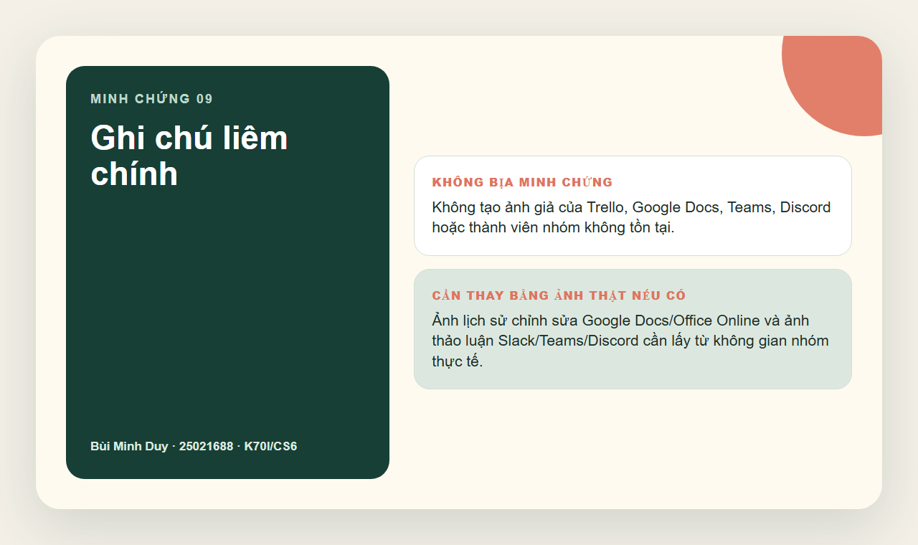
09. Ghi chú liêm chính và phần cần thay ảnh thật
Kết luận: công cụ hợp tác trực tuyến hiệu quả nhất khi nhiệm vụ, tài liệu, tệp và thảo luận được liên kết bằng một quy trình rõ ràng. Với vai trò cá nhân, tôi học được rằng quản lý minh chứng cũng quan trọng như hoàn thành nhiệm vụ, vì nó giúp người khác kiểm tra được đóng góp của mình.

